ПАМЯТКА ДЛЯ ПЕДАГОГОВ
«ПРИЗНАКИ ПРИМЕНЕНИЯ НАСИЛИЯ В ОТНОШЕНИИ НЕСОВЕРШЕННОЛЕТНИХ»
Чаще всего дети, которые подвергаются жестокому обращению, ни с кем не делятся своими переживаниями, скрывают побои и телесные издевательства. Они, как правило, находятся во власти более сильного человека, испытывают страх, замыкаются в себе, недоверчивы, иногда агрессивны.
Наблюдательный взрослый по определенным внешним признакам может предположить, что по отношению к ребенку применяется насилие.
Подчеркнем, что для этого важно наличие не какого-то одного признака, а сочетание нескольких признаков — именно они должны привлечь внимание педагога и насторожить его:
- ребенок плохо развивается — его психическое и физическое развитие не соответствует возрасту;
- ребенок неухожен, неопрятен; он апатичен, часто плачет или, напротив, агрессивен, вызывающе себя ведет;
- ребенок демонстрирует изменчивое поведение — оно постоянно переходит от спокойного к внезапно возбужденному и наоборот. Такое поведение часто является причиной плохих контактов ребенка с другими детьми, приводит к его изоляции, отверженности в группе;
- у ребенка могут быть проблемы с обучением в связи с плохой концентрацией внимания, общей собранностью, усталостью, недостатком во сне;
- ребенок проявляет отрицательное отношение к собственному телу, вплоть до причинения себе телесных повреждений;
- ребенок отказывается раздеваться, стремится скрыть синяки и раны;
- для ребенка характерны повторяющиеся жалобы на недомогание — головную боль, боли в животе, внешние воспаления в области мочеполовых органов;
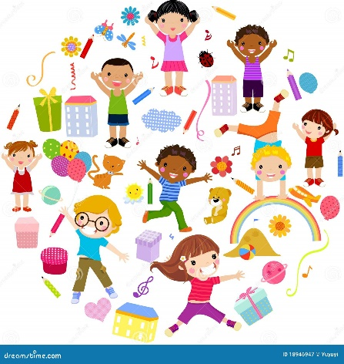
- ребенок явно испытывает враждебность или чувство страха по отношению к отцу (другим знакомым мужчинам) или матери (другим знакомым женщинам);
- ребенок проявляет сильную реакцию испуга или отвращения в связи с физической близостью определенного взрослого;
- ребенок судорожно реагирует на поднятую руку (как бы сжимается, боясь удара);
- ребенок чрезмерно стремится к одобрению, ласке любых взрослых; уходит от конфликтов, споров с другими детьми; гипертрофированно проявляет заботу обо всем и обо всех;
- ребенок демонстрирует не соответствующее возрасту «взрослое» поведение, рационален, интересуется вопросами секса;
- ребенок рассказывает о случаях насилия или сексуальных домогательствах, которые якобы произошли с другими детьми;
- к вышеперечисленным признакам могут также добавиться проблемы со сном, боязнь темноты, энурез.
Еще раз подчеркнем: каждый из данных признаков и особенностей поведения ребенка необязательно свидетельствует о том, что он подвергается жестокому обращению или испытывает насилие (в том числе и сексуальное). Однако, проявляющиеся в том или ином сочетании, они должны обратить на себя внимание педагога.
Что делать, если, познакомившись с этими признаками поведения, вы невольно подумали о ком-нибудь из детей своей группы? В этом случае обратите более пристальное внимание не только на этого ребенка, но и на его родителей.

Что важно определить, какие наиболее характерные особенности в их поведении должны подтвердить ваши худшие опасения? В беседе о ребенке они проявляют: настороженность или безразличие; чрезмерную озабоченность. На жалобы по поводу поведения ребенка в детском саду они реагируют холодно или, наоборот, очень бурно и эмоционально. Отметим также, что такие родители часто меняют детского участкового врача, переводят ребенка из одного дошкольного учреждения в другое.
Педагог-психолог СПЦ Войнило А.С.
Телефон доверия 76-8-80

